BeePlan Proje Final Raporu

1. Proje Künyesi ve Erişim (Repository Access)
- Proje Adı: BeePlan
- Geliştirici: Tuğçe Nalvuran – Student A / Yusuf Ali Mertyürek – Student B
- GitHub Repository Linki :
https://github.com/tugcenlvrn/SENG383-project/tree/main/BeePlanFinal
  - BeePlanFinal klasörü içinde aşşağı da ki klasörler ve readme bulunmaktadır. Link doğrudan Repo içerisinden BeePlanFinal klasörünü açacaktır.
    - /src (Kaynak Kodlar - Clean Code & Error Handling)
    - /docs (Diyagramlar ve Raporlar)
    - /video (Final Presentation Video)
    - README.md (Kurulum ve Çalıştırma Talimatları)

2. Tasarım Diyagramları: Son Versiyonlar (Final Design Artifacts)

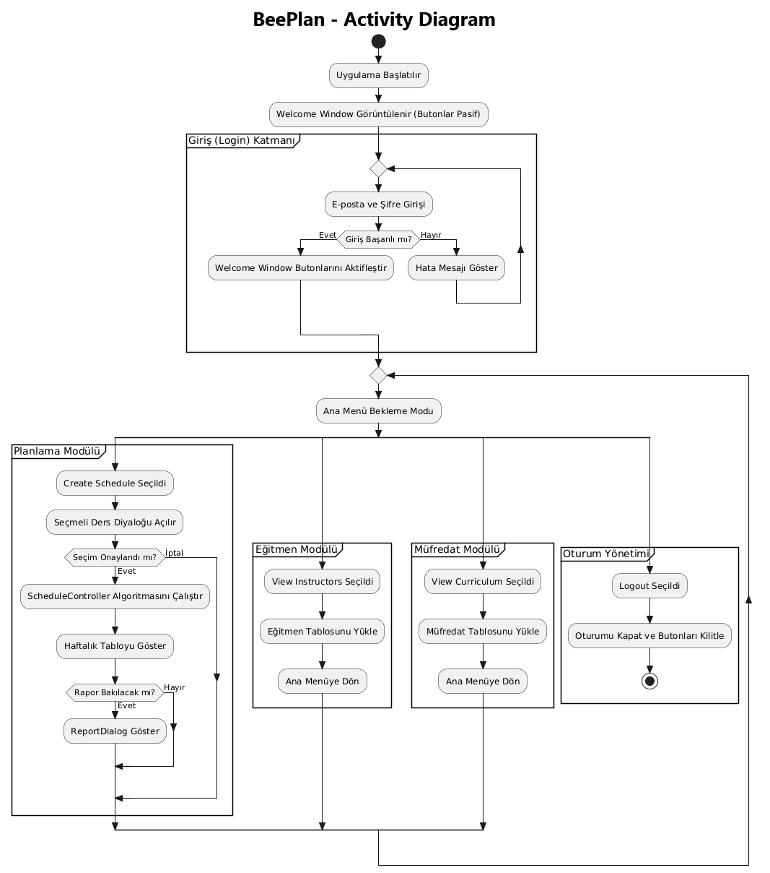
1.1.1 BeePlan Activity Diagram

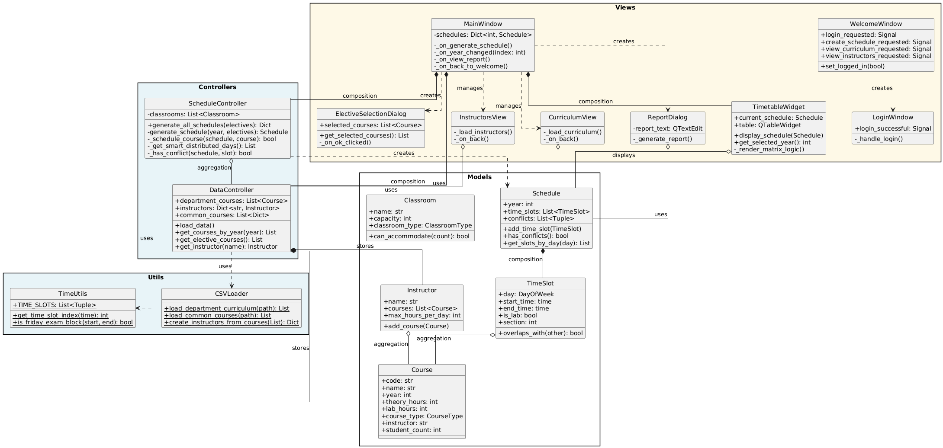
1.1.2 BeePlan Class Diagra
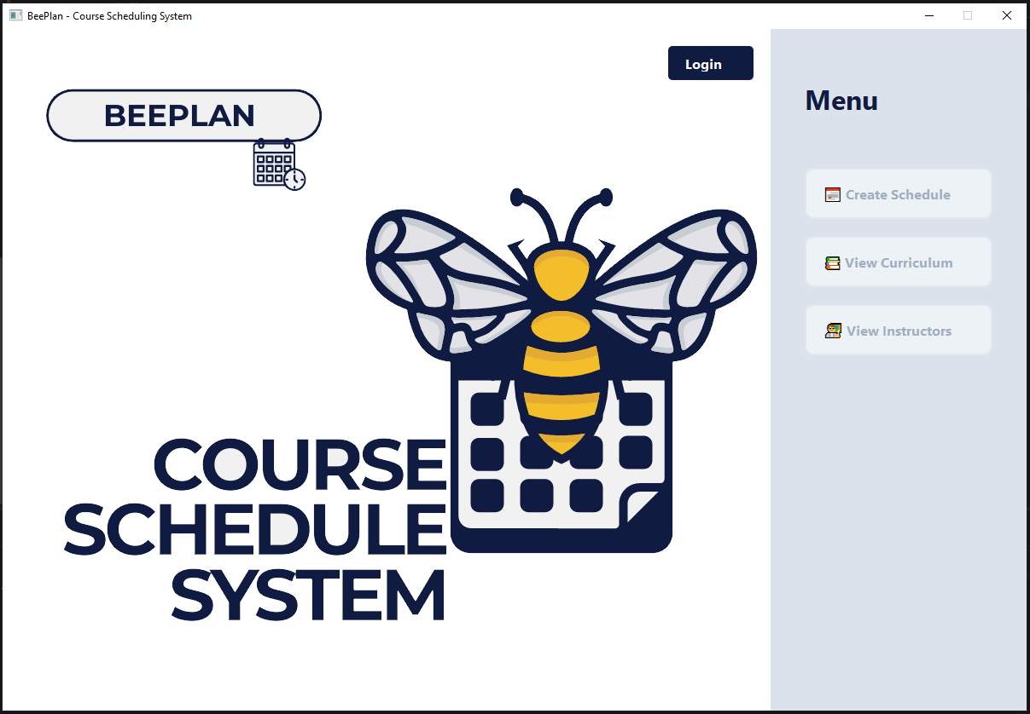
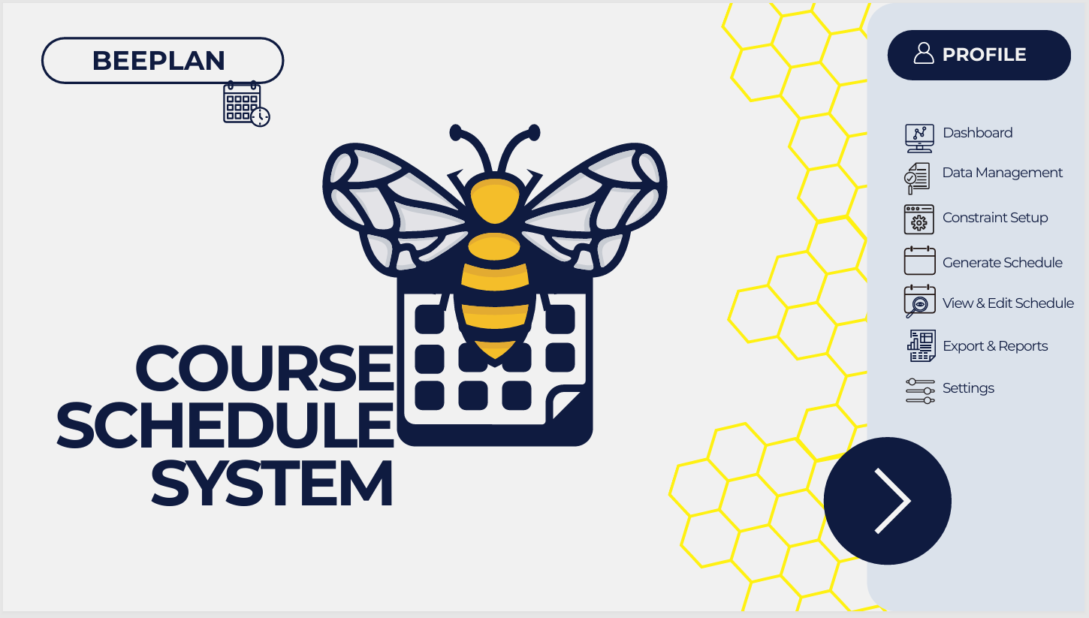
1.2.1 BeePlan Welcome Page Consept
1.2.2 BeePlan Welcome Page Final Product
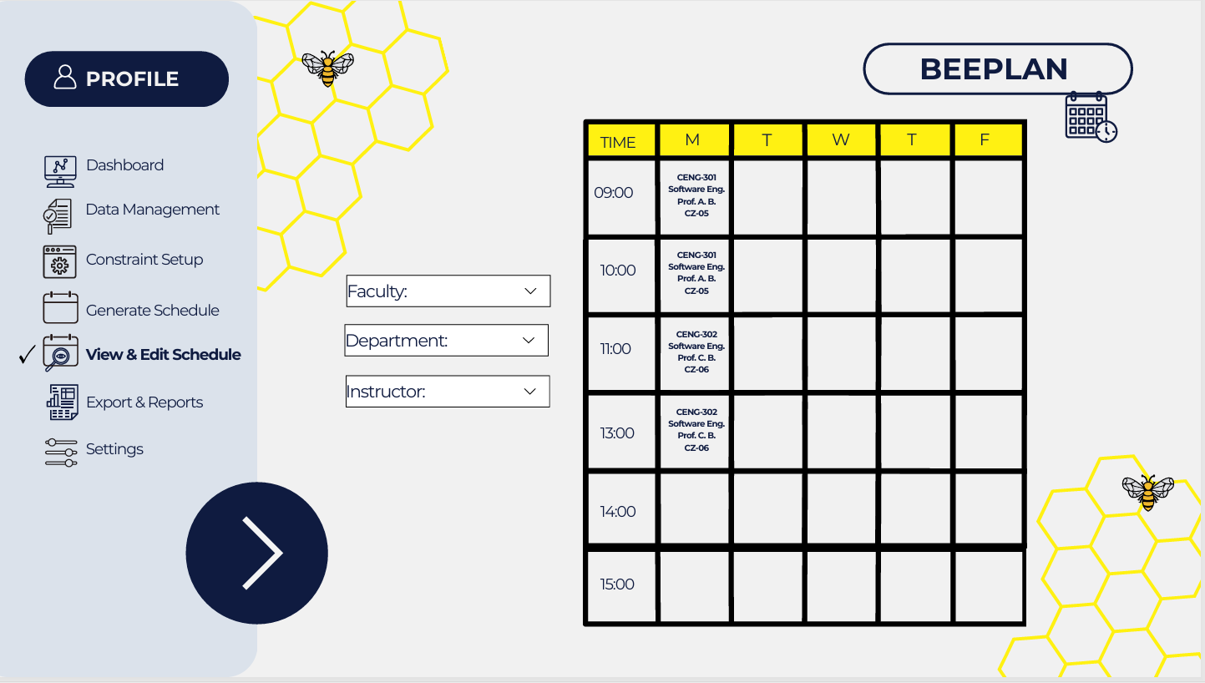
1.3.1 BeePlan Schedule Consept
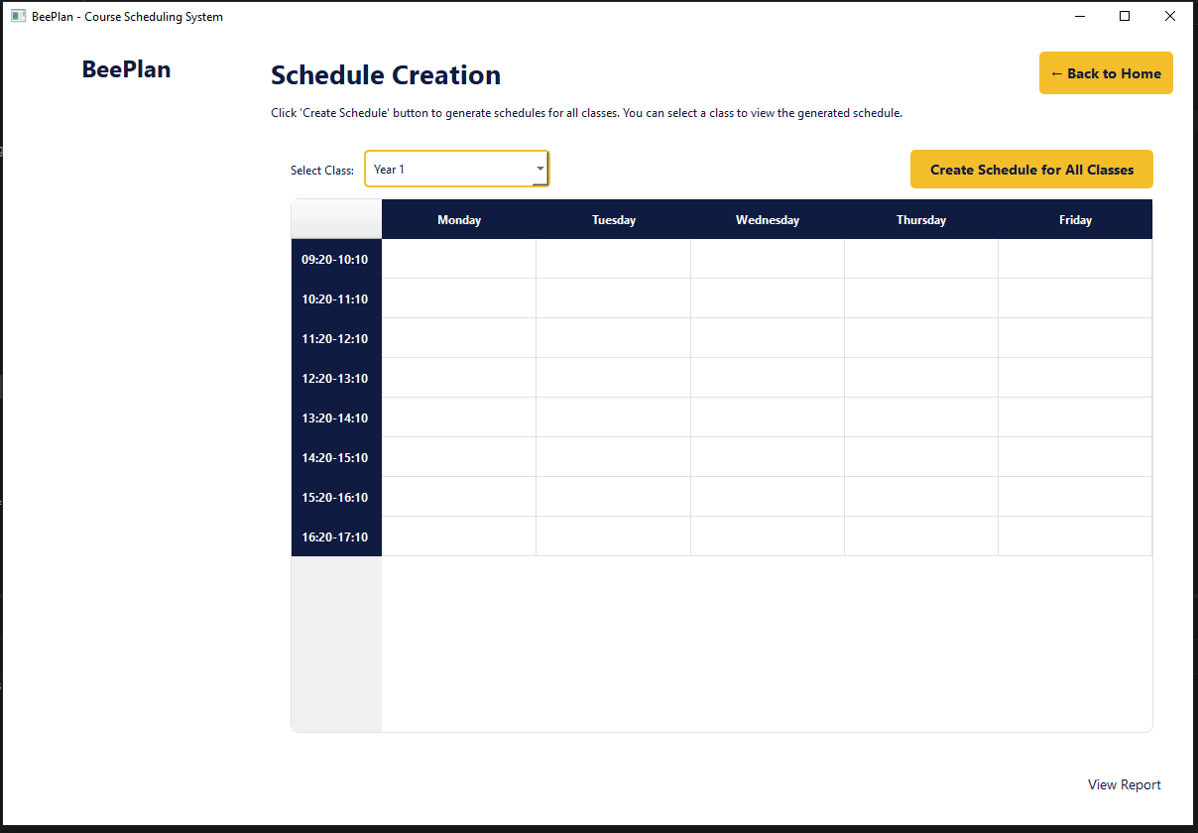
1.3.2 BeePlan Schedule Final Product
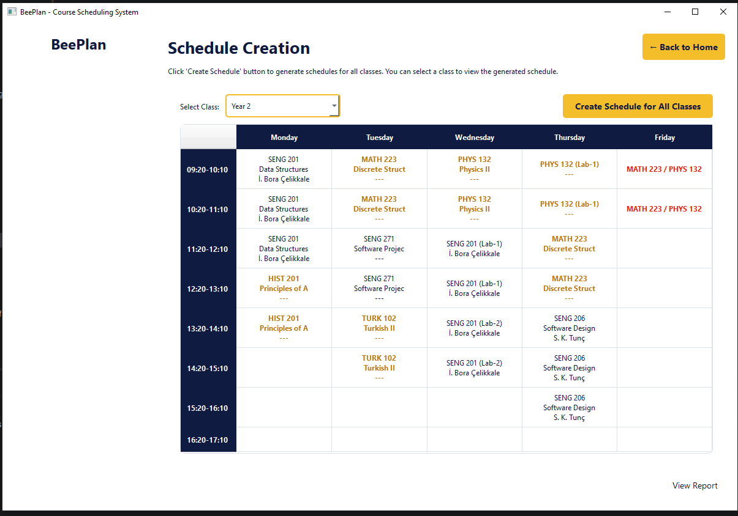
1.3.3 BeePlan Schedule With Courses Final Product

3. AI Kullanım Analizi (AI Usage & Prompts)
Süreç | Kullanılan Araç | Prompt (Komut) | AI Çıktı Analizi | İnsan Müdahalesi (Revision)
Mimari Tasarım (MVC) | Cursor | "PySide6 kullanarak modüler bir ders programı yönetim arayüzü tasla. MVC yapısına uygun olsun." | Temel pencereleri ve dosya yapısını oluşturdu ancak sınıflar arası veri akışını (Signals/Slots) kuramadı. | Veri yönetimi DataController üzerinden merkezi hale getirildi ve PyQtSignal bağlantıları manuel olarak kodlandı.
Algoritma Geliştirme | Gemini/Cursor | "CSV'den gelen dersleri çakışma olmayacak şekilde yerleştir. Cuma günü sınav bloklarını boş bırak." | Çakışma kontrolü mantığını doğru kurdu fakat eğitmenlerin günlük 4 saatlik çalışma limiti kısıtını atladı. | ScheduleController içine max_hours_per_day kontrolünü ve hoca bazlı saat takibi mantığını manuel eklendi.
UI/Dinamik Görselleştirme | Claude | "TimetableWidget üzerinde derslerin çakışma durumuna göre hücre renklerinin dinamik değişmesini sağla." | Mantıksal bir kod sundu ancak UI tarafında renkler güncellenmedi, çakışmalar görsel olarak vurgulanmadı. | AI çıktısı sorunu çözemedi; bu yüzden Schedule.py içinde has_conflicts fonksiyonunu ve View tarafındaki boyama tetikleyicilerini manuel yazdım.
UML Diyagram Tasarımı | Gemini / OpenAI | "Projenin iş akışını ve login döngüsünü gösteren bir UML Activity Diagram kodu (PlantUML) hazırla." | Diyagramı çok doğrusal hazırladı; login hatalarındaki başa dönme oklarını ve modüler ayrımı (partition) yapamadı. | Okların yönünü (-left->, goto) ve yerleşimini, kendi çizdiğim karakalem taslağa uygun olacak şekilde manuel olarak revize edildi.
Veri Entegrasyonu | Gemini | "Müfredat ve hoca verilerini CSV'den okuyacak profesyonel bir loader sınıfı yaz." | Standart bir okuma yapısı sundu ancak Türkçe karakter ve boş satır hatalarını öngöremedi. | encoding='utf-8' parametresini ve veri temizleme (strip) işlemlerini CSVLoader sınıfına manuel olarak dahil edildi.

4. V&V Test Raporları (Verification & Validation)
Test Case Tablosu:
Test ID | Fonksiyonel Test Senaryosu | Beklenen Sonuç | Gerçekleşen Sonuç | Durum
BP-FN-01 | Kullanıcı Giriş Doğrulaması | Doğru bilgilerle ana ekrana erişim sağlanması. | Sisteme başarıyla giriş yapıldı. | Başarılı
BP-FN-02 | Login Ekranı Karakter Görünürlüğü | Yazılan e-posta ve şifrenin ekranda okunabilmesi. | İmleç ve karakterler arka plan rengiyle çakıştığı için görünmedi. | BAŞARISIZ
BP-FN-03 | Veri Filtreleme (Sınıf Bazlı) | Sadece seçilen yıla ait derslerin takvimde listelenmesi. | Alt sınıf dersleri, üst sınıfların programında da görünmeye devam etti. | BAŞARISIZ
BP-FN-04 | Ders Programı Üretimi (Logic) | Algoritmanın çakışmasız bir program üretmesi. | Program başarıyla üretildi. | Başarılı
BP-FN-05 | Takvim Hücre Görünürlüğü | Atanan derslerin ilgili gün ve saat kutucuğunda belirmesi. | Dersler atanmasına rağmen UI üzerinde hücreler boş göründü. | BAŞARISIZ
BP-FN-06 | Çakışma Renk Geri Bildirimi | Çakışan derslerin hücrelerinin kırmızıya boyanması. | Çakışma olmasına rağmen hücre renkleri değişmedi. | BAŞARISIZ
BP-FN-07 | Haftalık Yük Dağılımı | Derslerin tüm haftaya dengeli bir şekilde yayılması. | Derslerin tamamı haftanın ilk iki gününde yığıldı. | BAŞARISIZ
BP-FN-08 | Cuma Günü Sınav Bloğu Kısıtı | Cuma 13:20-15:10 arası slotun boş bırakılması. | Algoritma bu bloğu boş bıraktı. | Başarılı
BP-FN-09 | Navigasyon (Geri Dönüş) | Alt modüllerden ana menüye sorunsuz dönülmesi. | "Back" butonu işlevini yerine getirdi. | Başarılı
BP-FN-10 | Dinamik Rapor Oluşturma | Program hatalarının ve kısıtların metin olarak sunulması. | Rapor penceresi verilerle doldu. | Başarılı
BP-FN-11 | Müfredat Görüntüleme | Bölüm müfredatının tablo üzerinde listelenmesi. | Ders listesi başarıyla yüklendi ve görüntülendi. | Başarılı
BP-FN-12 | Eğitmen Görüntüleme | Eğitmenlerin ve ders yüklerinin listelenmesi. | Eğitmen tablosu eksiksiz şekilde görüntülendi. | Başarılı
BP-FN-13 | Seçmeli Ders Ataması | Seçilen seçmeli derslerin programa dahil edilmesi. | Seçilen dersler takvime doğru şekilde işlendi. | Başarılı
BP-FN-14 | CSV Veri Okuma | Verilerin CSV dosyalarından sisteme aktarılması. | Veri aktarımı sırasında herhangi bir veri kaybı yaşanmadı. | Başarılı
BP-FN-15 | Oturum Kapatma (Logout) | Kullanıcı oturumunun sonlandırılarak giriş ekranına dönülmesi. | Sistem güvenli şekilde çıkış yaptı ve butonları pasifleşti. | Başarılı
BP-FN-16 | Lab Saati Ayrımı | Her section için 2 saat lab saati olması. | Lab saatleri 1 saat olarak ayrıldı. | BAŞARISIZ

AI Tutor ile Hata Çözümü:
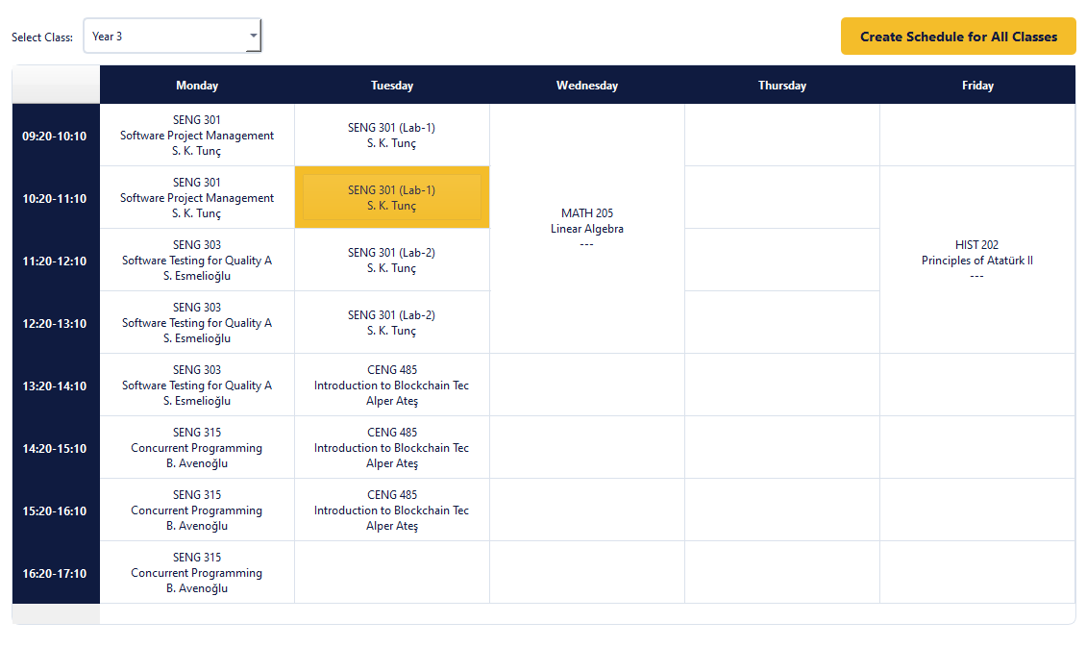
2.1 Courses in the 3rd class curriculum are concentrated on Mondays and Tuesdays.
- Sorun: Paylaşılan ekran görüntüsünde (2.1) görüldüğü üzere, 3. sınıf ders programı oluşturulurken algoritma, dersleri haftaya homojen yaymak yerine Pazartesi ve Salı günlerine üst üste yığmıştır. Bu durum, öğrencilerin ve eğitmenlerin günlük ders yükünü verimsiz hale getirmektedir.
- AI Tutor İle Müdahale: OpenAI üzerinden algoritmanın "greedy" (açgözlü) yaklaşımı analiz edilmiştir. AI'ya, dersleri sadece boş slotlara yerleştirmek yerine, haftanın tüm günlerine eşit dağıtacak bir ağırlıklandırma mantığı eklemesi komutu verilmiştir.
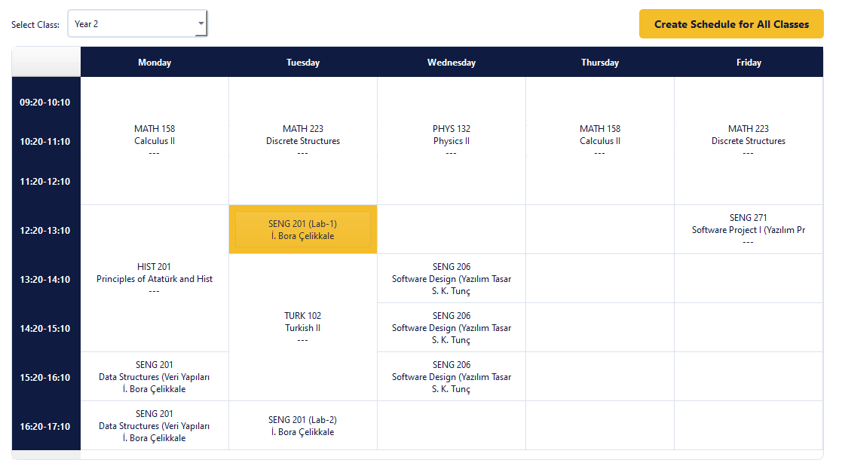
- Çözüm: ScheduleController içerisine _get_smart_distributed_days() fonksiyonu eklenerek, o anki ders sayısı en az olan günlere öncelik verilmesi sağlanmıştır. Bu revizyon sonrası derslerin tüm haftaya dengeli dağıldığı doğrulanmıştır.

2.2 Lab sessions were divided into one-hour increments.
- Sorun Analizi: (2.2) görselinde, 2 saat sürmesi gereken "SENG 201 (Lab-1)" ve “SENG 201 (Lab-2)” derslerinin algoritma tarafından parçalanarak tekil saatler (12:20-13:10) şeklinde atandığı görülmektedir. Laboratuvar derslerinin blok halinde (kesintisiz) işlenmesi kuralı ihlal edilmiştir.
- AI Müdahalesi: DeepSeek ile yapılan hata ayıklama sonucunda, algoritmanın ders sürelerini (duration) kontrol etmesine rağmen, laboratuvar dersleri için "ardışık saat" (consecutive slots) zorunluluğunun eksik tanımlandığı fark edilmiştir.
- Çözüm: Algoritmadaki yerleştirme fonksiyonu, laboratuvar dersleri için sadece boş slot değil, yan yana duran iki boş slot arayacak şekilde güncellenmiştir.

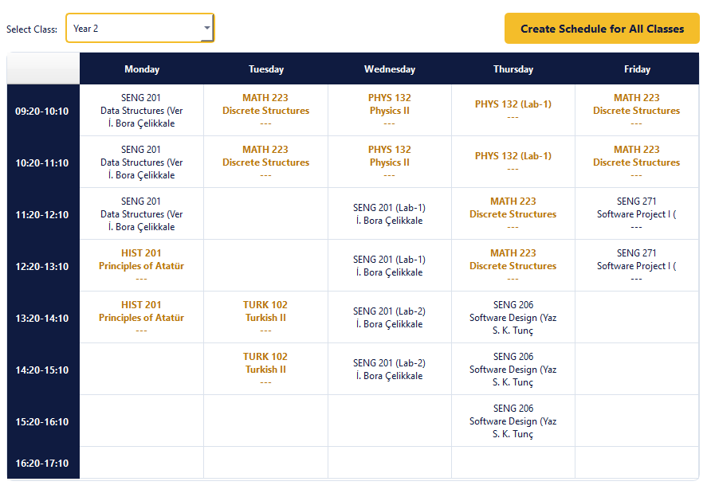
2.3 On Friday morning, during the first two hours, MATH 223 and PHYS 132 conflict, but only Math 223 is visible.
- Sorun Analizi: (2.3) görselinde görüldüğü üzere, Cuma sabahı 09:20-11:10 saatleri arasında aynı slotta iki farklı ders (MATH 223 ve PHYS 132 Lab) yer almasına rağmen, sistem bu durumu bir çakışma olarak işaretlememiştir. Hücrelerin beklenen kırmızı rengi almaması, kullanıcıya hatalı bir güven vermektedir.
- AI Müdahalesi: OpenAI ve Claude ile yapılan kod incelemesinde, çakışma kontrolü yapan fonksiyonun sadece "Ders Adı" üzerinden kontrol yaptığı, ancak farklı derslerin aynı zaman dilimine atanmasını engelleyen "Slot Doluluk" kontrolünde mantıksal bir if hatası olduğu saptanmıştır.
- Çözüm: ScheduleController içerisindeki check_collision metodu, ders ID'lerinden bağımsız olarak "Day" ve "Time Slot" parametrelerini anahtar alan (key) bir sözlük yapısına dönüştürülmüştür. Bu sayede her slot için sadece tek bir ders atanabileceği garanti altına alınmış ve çakışma durumunda görsel uyarı tetiklenmiştir.

Peer Review Bulguları
Student A (Tuğçe Nalvuran) Tarafından Tespit Edilen Tasarımsal Hatalar: Tuğçe, projenin arayüz tutarlılığını incelemiş ve kullanıcı deneyimini bozan şu eksiklikleri bulmuştur:
- Navigasyon Tutarsızlığı: Alt modüllerdeki "Ana Ekran’a Dön" butonu renginin sistemin ana paletiyle uyumsuz olduğu ve görsel hiyerarşiyi bozduğu saptanmıştır.
- Giriş Ekranı (Login Page) Hataları: Login sayfasındaki veri giriş satırlarının (input fields) çerçevelerinin görünmediği, bunun da kullanıcının nereye yazacağını anlamasını zorlaştırdığı fark edilmiştir.
- Tablo Estetiği: Ders programı oluşturulduğunda slotlar (zaman dilimleri) arasındaki ayırt edici kesik çizgilerin eksik olduğu, bu durumun derslerin başlangıç ve bitiş saatlerinin okunmasını zorlaştırdığı belirtilmiştir.
Student B (Yusuf Ali Mertyürek) Tarafından Sunulan Teknik Çözüm Yolları: Yusuf, yukarıdaki bulguları analiz ederek kod bazında şu iyileştirmeleri gerçekleştirmiştir:
- QSS (Style Sheet) Standardizasyonu: Tüm butonlar ve giriş satırları için merkezi bir stil dosyası oluşturularak renk ve görünürlük hataları (çerçeve belirginleştirme vb.) giderilmiştir.
- Grid Layout Revizyonu: Takvim tablosundaki slotların arasına QTableWidget özellikleri kullanılarak net kesik çizgiler (grid lines) eklenmiş ve okunabilirlik artırılmıştır.
- Mantıksal Filtreleme: Tasarım denetimleri sırasında fark edilen "alt sınıf derslerinin üst sınıfta görünmesi" gibi algoritma hataları, DataController katmanında SQL benzeri filtreleme mantığıyla çözülmüştür.

